**Автор сценария: Романова Светлана Анатольевна**

**Сценарий:**

Вечер старшего поколения **«Ты меня о возрасте не спрашивай!»** возрастное ограничение (18+)

**Оборудование:**

- Экран

- Ноутбук

- Звуковые колонки

- Проектор

**1 кадр на экране**



**1 ВИДЕО Поздравления с днём пожилого человека!**

(Мультимедийная презентация, составленная из фото и музыкального сопровождения)

**ВЕД:** Вот и наступил октябрь. Именно в эти первые дни осеннего месяца мы чествуем всех представителей серебряного возраста. Вечер старшего поколения «Ты меня о возрасте не спрашивай» - прекрасный повод встретиться, вспомнить молодость, пообщаться с ровесниками и соседями: по дому, по подъезду, по жилой площадке. Предлагаю спеть наш традиционный гимн пожилых людей.

**2 Видео (Музыка и слова на экране песня «Надежда» композитора А. Пахмутовой и поэта Н. Добронравова)**

**ВЕД:** День старшего поколения – это день благодарения за тепло ваших сердец, дорогие наши гости, за отданные работе силы, за опыт, которым вы делитесь с молодым поколением, с вашими детьми и внуками. Для каждого из них вы не только любимая бабушка или дедушка, но и тот человек, рядом с которым тепло и уютно. Примите от всех нас, низкий поклон. Поклон за родительский дом, за теплый кров, за сытный стол, за крепкие семейные корни.

**ВЕД:** Поздравить вас с этим праздником пришли воспитанники дворового клуба «Романтик» давайте мы их поприветствуем

**(концертный номер песня «Бабушка»)**

**ВЕД:** Уважаемые наши гости, многие из присутствующих на нашем праздничном вечере уже давно на пенсии, кто-то из вас ещё молодой пенсионер и, не смотря на это, тот, кто был смолоду активен, тот и к старости не угомонится. Смотрю на нынешних пенсионеров, они значительно отличаются от классических примеров бабушек и дедушек. Взгляните, хотя бы на наших старожилов.

**(РАССКАЗАТЬ О НЕКОТОРЫХ)**

**(Зинаида Ивановна – общественник выполняет обязанности старшей по многоквартирному дому, Светлана Константиновна – председатель совета ветеранов, Аида Каюмовна – многолетний и постоянный читатель нашей библиотеки, Лидия Ивановна и Николай Данилович – постоянные и активные посетители клуба Добрые соседи, Юрий Ильич – активный спортсмен)**

**ВЕД:** Какая бодрость, подтянутость, энергия и оптимизм! Скука и одиночество, несмотря на все возрастные болезни - точно не для вас. Воспитанные во времена пионерии и комсомола, эти люди просто не мыслят себя вне общественной жизни, ставят перед собой цель отстаивать свои интересы и интересы людей, которые проживают рядом. Для вас дорогие наши активные представители серебряного возраста следующее музыкальное поздравление.

**3 ВИДЕО Песня на день пожилого человека**

**2 кадр (фото ИННА БРОНШТЕЙН)**

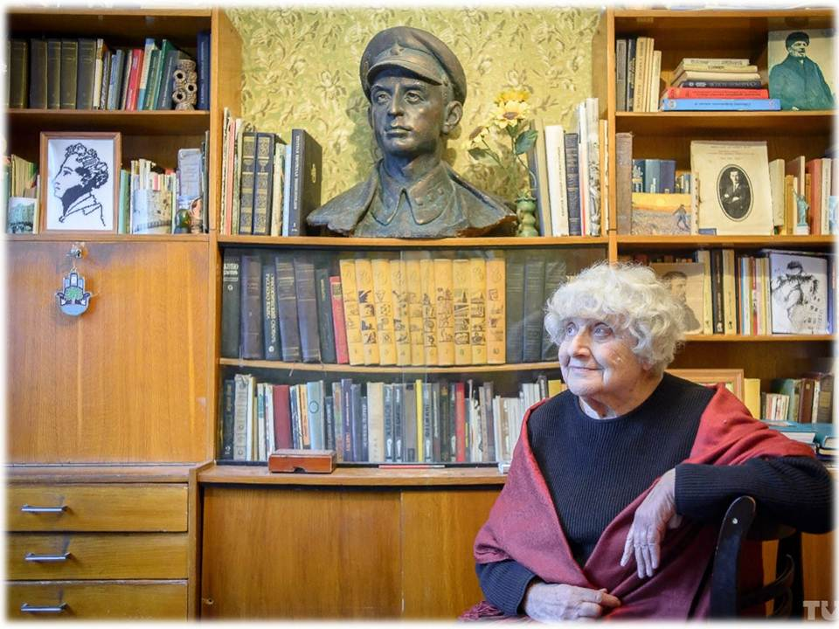

**ВЕД:** «Я, может, только жить начинаю: на пенсию перехожу», - говорит почтальон Печкин – известный герой мультфильма «Каникулы в Простоквашино». Может, и правда, на пенсии всё самое интересное начинается? Кто-то занимается общественной деятельностью, а в ком-то проснулась творческая жилка.

**ВЕД:** Инна Яковлевна Бронштейн - не путешественница и не открыватель, а просто белорусская пенсионерка, в прошлом - учитель истории, сейчас ей уже далеко за 80. Правда, назвать ее обычной пенсионеркой не поворачивается язык, потому что, находясь уже достаточно в преклонном возрасте, ей удалось изобрести собственную философскую систему, не позволяющую и запрещающую унывать и раскисать. Все свои мысли Инна Яковлевна излагает в юмористических стихах «Блаженства», в них она выражает бунт против старости, одиночества и болезней.

**ВЕД: Стихи «Блаженства» (прочтение)**

Какое блаженство проснуться и знать,

Что вам на работу не надо бежать.

И день наступающий очень хорош,

А если болеешь, то значит живешь.

И старость совсем не плохая пора.

Да здравствует время свободы! Ура!

- - - - - - - - - - - - - - - - - - - - - - - - - - - - -

Какое блаженство! Я в старости знаю,

Что всей красоты своей не потеряю.

Нельзя потерять то, чего не имела.

Красавицам - хуже. Но это - их дело.

Для них этот фитнес, диета, подтяжки.

Мне жаль их. Ну что же! Держитесь, бедняжки!

- - - - - - - - - - - - - - - -- - - - - - - - - - - - - - -

Какое блаженство по рынку ходить

И новую кофту однажды купить.

Обновка – молекула миниблаженства

В потоке природного несовершенства.

И радости разные встретятся чаще…

Не смейся над бабушкой в кофте блестящей.

- - - - - - - - - - - - - - - - - - - - - - - - - - - - - - - - -

Какое блаженство на старости лет

Своими ногами идти в туалет.

А после в обратный отправиться путь

И быстренько под одеяло нырнуть.

А утром проснуться, проснуться и встать

И снова ходить, говорить и дышать.

- - - - - - - - - - - - - - - - - - - - - - - - - - - - - - -

Какое блаженство в постели лежать

И на ночь хорошую книгу читать.

Сто раз прочитаешь знакомую прозу,

И все тебе ново, спасибо склерозу.

- - - - - - - - - - - - - - - - - - - - - - - - - - - - - - -

Какое блаженство, сама это знаешь,

Когда ты легла и уже засыпаешь.

И будешь спокойненько спать до утра.

Бессонницы нет! Засыпаю… Ура!

- - - - - - - - - - - - - - - - - - - - - - - - - - - - -

Какое блаженство судьба мне дала,

Ключи потеряла, а после нашла.

Есть способ прекрасный счастливою быть -

Терять и страдать, а потом находить!

- - - - - - - - - - - - - - - - - - - - - - - - - - - -

Какое блаженство: рука заболела,

И, главное, левая - милое дело!

А если бы правая ныла рука?

Отметим, что в жизни везет мне пока.

И даже, когда от судьбы достается,

Чтоб все же блаженствовать, повод найдется.

- - - - - - - - - - - - - - - - - - - - - - - - - - -

Какое блаженство по лесу гулять,

Притом эскимо в шоколаде лизать.

Ведь я после завтрака час на диете

И мною заслужены сладости эти.

Гуляя, калории я изведу

И, значит, к обеду вернусь за еду.

- - - - - - - - - - - - - - - - - - - - - - - - - - - - - -

Какое блаженство подняться с асфальта

И знать, что твое небывалое сальто

Закончилось не инвалидной коляской,

А просто испугом и маленькой встряской.

Теперь вы со мной согласитесь друзья,

Что, все-таки, очень везучая я.

- - - - - - - - - - - - - - - - - - - - - - - - - - - - - - - -

Какое блаженство в аптеку прийти

И там по рецепту здоровье найти.

Купила таблетки от гипертонии,

Побочное действие в них: дистония,

Инфаркт и бронхит, стоматит, аритмия,

Запор, анарексия, лейкопения,

Пемфигус, лишай и другая зараза…

Таблетки такие я выкину сразу.

И сразу спасусь от десятка болезней.

Гипертония, конечно, полезней.

- - - - - - - - - - - - - - - - - - - - - - - - - - -

Какое блаженство талончик иметь

И с ним в поликлинике тихо сидеть.

А мимо идут инвалиды, больные,

Старушки, а также страдальцы иные,

И я среди прочих еще - о-го-го!

Пока у меня не болит ничего.

А если болит, то совсем уж немножко.

Я просто к врачу проторила дорожку.

**ВЕД:** Вот такие прекрасные стихи слагаются у людей старшего поколения. Среди участников нашего вечера тоже есть творческие люди. Рада вам представить Юрия Ильича, сочинённую им басню про волка и зайца мы уже слышали, а вот что он нам прочтёт сегодня, пока остаётся секретом.

**Выступление Юрия Ильича**

**ВЕД:** Как вы уже успели заметить – самые позитивные люди у нас в государстве – это пенсионеры. Несмотря на то, что и пенсии вроде маленькие и для людей предпенсионного возраста срок выхода на пенсию увеличили на 5 лет, и всё же наш народ не унывает. Как живётся нашим пенсионерам на пенсию, давай посмотрим «Сказку о жизни пенсионеров» и посмеёмся вместе))))))

**4 ВИДЕО «Сказка о жизни на пенсию»**

**ВЕД:** Уважаемые наши гости, среди нас сегодня присутствуют люди, которые выбрали себе профессию по зову сердца, посвятили свою жизнь воспитанию молодого поколения, и вышли на пенсию, проработав многие годы в школьных и дошкольных образовательных учреждениях. Это наши уважаемые:

1._________________

2._________________

3._________________

4._________________

**ВЕД:** Чем огурец отличается от помидора? И отчего баклажан синеет? Отвечать на сотни детских «почему» - стало частью их работы. А мы в свою очередь постарались детям задать свой вопрос: Что такое пенсия??? И вот такие ответы мы получили от детей.

**5 ВИДЕО Дети говорят про пенсию**

**ВЕД:** Как много в жизни каждого значит бабушка. Бабушка всегда поможет, бабушка подскажет, бабушка даст нужный совет. Ей всегда хочется выразить теплые, самые искренние и нежные слова благодарности. В день старшего поколения так много хочет сказать добрых слов именно в их адрес. Наши бабули самые отзывчивые, душевные и понимающие. Всем бабушкам хочется сказать – спасибо! Ведь именно они всю жизнь окружают своих детей и внуков теплом, лаской и заботой.

**6 ВИДЕО «Песня про бабушку»**

**(автор сл. и муз.** **Анастасии Чешегоровой)**

**7 ВЫСТУПЛЕНИЕ ЛЕТКА ЕНЬКА (выступление подготовленное пенсионерами)**

Пускай года, как ласточки летят,

Зависит возраст женщины от духа,

Быть можно молодой и в пятьдесят,

А можно жить и в двадцать, как старуха!

С возрастом тягаться –

Высший пилотаж!

Даме вечно двадцать,

Остальное - стаж!

**ЧАСТУШКИ**

Вы сегодня молодые-

Просто молодушечки,

Завтра скажут - пожилые-

Милые старушечки!

Ты пропой свои частушки,

Про болезнь не сказывай,

Чтобы было для души

И про жизнь рассказывай!

Ах, старушки, вы старушки,

Божьи одуванчики,

Запевай мои частушки,

Сидя на диванчике.

Улыбайтесь на здоровье,

Хохочите от души,

Знайте, все мои частушки

Для здоровья хороши!

Я собой была красива,

Даже очень хороша,

А теперь во мне красива

Лишь одна моя душа.

В саду вишни побелели,

Белым цветом зацвели,

Мы с тобой не поседели,

А ещё не отцвели...

Мы дожили до любОви,

Что на свете всех милей,

Сердце радо, когда любишь

Своих внуков и детей!

Давай, милый мой дедок,

Тебя распотешу,-

Для начала побраню,

А потом - утешу!

Захотелось не на шутку

Скушать с дедушкою утку,

Приценилась - и в минутку-

Расхотелось кушать утку!

Что же делать, если я

Так люблю покушать,

О диетах никаких

Не хочу и слушать!

Ах, любила, признаюсь,

Всяческие сладости,

Просто не подозревала,

Что конфеты - гадости!

Мы с дедулей стали пить

Лишь водичку талую,

До чего ж похорошели,

Стали щёчки алые!

Что за чудо! Изменился,

Стал наш вид совсем другой,

Я по вашему совету

Занимаюся ходьбой!

Я по Сидоровке иду,

Вижу остановку,

Я автобус догоню-

Сохраню сноровку!

Я как будто отдыхаю,

Я- пенсионерка,

Насидеться не могу

И кручусь, как белка!

Если вдруг взгрустнется Вам,

Милые старушечки,

Я ещё спою для Вас

Новые частушечки!

**ВЕД:** Уважаемые наши гости, закончить наш вечер для людей серебряного возраста хочется стихотворением Ларисы Рубальской «Сегодня кто-то продавал на перекрёстке счастье».

**Сегодня кто-то продавал на перекрестке счастье /** **Лариса Рубальская /**

Сегодня кто-то продавал на перекрестке счастье.

Оно лежало средь крючков и старых ярких платьев,

среди усталых пыльных книг, средь кисточек и мела.

Оно лежало и на всех неверяще смотрело.

Народ шел мимо, редко кто вдруг подходил к прилавку

Купить брошюрку, календарь, иголку, нить, булавку.

И равнодушный взгляд скользил по глупой мелочовке,

А счастье так просилось в дом, так робко и неловко.

Моляще поднимало взгляд, едва-едва пищало,

Но «кто-то» мимо проходил и счастье замирало.

Темнело, я брела домой. В карманах грея руки.

Торговец собирал товар, чуть напевал со скуки.

Я бы прошла, но вдруг задел молящий и печальный

Беспомощный несчастный взгляд, как будто вздох прощальный.

Я подошла, а за стеклом пластмассовой витрины

комочек маленький дрожал от горя и обиды.

Комок устал, хотел в тепло, замерз на этой стуже,

но к сожалению комок был никому не нужен.

- И сколько стоит? - голос мой дрожал от напряжения.

- Что? Это? - Это! - Да бери, оно - одни мученья!

Я бережно взяла комок, к груди его прижала,

Закутав в складочки пальто домой почти бежала.

Бежала греть. Скорей, скорей! В тепло с морозных улиц,

И даже блики фонарей как будто улыбнулись…

И улыбался белый снег, и небо. Мир смеялся.

Нашелся все же человек, что счастьем не кидался.

Я принесла комочек в дом и стало вдруг понятно,

Что никому его не дам, и не верну обратно.